

|  |  |
| --- | --- |
| **DESARROLLO DE INTERFACES**  UD4. DISEÑO INTERFACES. Netbeans | **2CFGS**  DAM |

**Actividad VI. Inicio Sesión.**



Nombre: Andreu Sanz Sanz

|  |
| --- |
| CFGS DISEÑO APLICACIONES MULTIPLATAFORMA  Módulo: 0488 – Desarrollo de Interfaces  UD4: Diseño interfaces. Netbeans |

**MEMORIA ACTIVIDAD VI**

**1. INTRODUCCIÓN/OBJETIVO**

Se ve a crear una interfaz simple para registrarse e iniciar sesión

**2. ELEMENTOS UTILIZADOS**

jPanel1 :: JPanel

jButtonLog :: JButton

jButtonReg :: JButton

jPanel2 :: JPanel

jPasswordFieldPass :: JPasswordField

jLabelUser :: JLabel

jTextFieldUser :: JTextField

jLabelPass :: JLabel

logs :: HashMap

PantallaRegistro :: JDialog

jPanel2 :: JPanel

jPasswordFieldPass :: JPasswordField

jLabelUser :: JLabel

jTextFieldUser :: JTextField

jLabelPass :: JLabel

jButtonReg :: JButton

**3. FUNCIONAMIENTO**

En esta aplicación, comencé diseñando la interfaz. Posteriormente, creé dos ventanas.

En la primera ventana, incluí un campo de texto (TextField) para que el usuario pueda ingresar su nombre y un campo de contraseña (PasswordField) para que el usuario pueda escribir su contraseña de manera que se vea en formato oculto. También incorporé dos botones respectivos para el registro o inicio de sesión.

En la segunda ventana, se replicaron los mismos campos, pero con un botón exclusivo para el registro.

En el código fuente de la primera ventana, he creado una variable privada del tipo HashMap para almacenar a los usuarios, junto con 4 funciones para validar los datos y verificar la existencia del usuario. La función ValidarValores(String, String) se encarga de verificar que el nombre y la contraseña no estén nulos o vacíos. Si todo está correcto, devuelve true; de lo contrario, devuelve false y muestra un JOptionPane. La función nameExist(String) verifica si el nombre existe o no en el HashMap. La función anadirUsuario(String, String) confirma la validez de los datos, verifica si el usuario no existe y, si todo está correcto, lo añade al HashMap. En caso contrario, muestra un JOptionPane y devuelve false. La función validarUsuario() obtiene los campos de los TextField y verifica si los valores son correctos y si el usuario existe. Si todo es correcto, devuelve true; de lo contrario, devuelve false y muestra un JOptionPane.

En relación con los botones, el botón de iniciar sesión invoca la función validarUsuario(). Si esta devuelve true, se muestra un JOptionPane satisfactorio.

El botón de registro crea un nuevo objeto de la pantalla de registro y la muestra.

En la segunda pantalla, al presionar el botón de registro, se obtienen los campos de los TextField y se llama a la función añadirUsuario de la primera ventana. Si es correcto, la ventana se cierra.

**4. CAPTURAS**

*PantallaPrincipal Source*

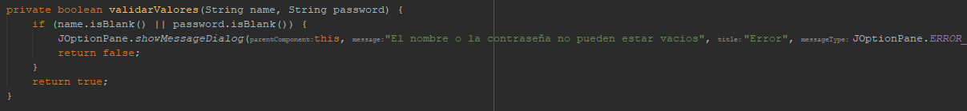

*PantallaRegistro Source*

*PantallaPrincipal Design*

*PantallaRegistro Design*

